普源精电拟投2.44亿元建上海研发中心工业现场测量仪器产业园
来源： 仪商网
5月30日，普源精电发布晚间公告称，全资子公司上海普源拟投资建设上海研发中心工业现场测量仪器产业园项目，项目计划总投资不超过2.44亿元。项目预计建设周期为2.5年。
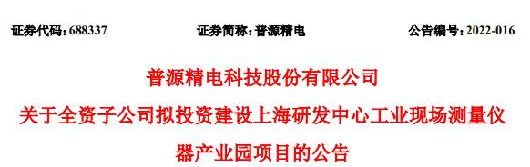
普源精电表示，为了进一步提升整体产业发展布局，满足未来战略规划，同时通过加强公司在工业现场测量仪器方面的人才招募及技术研发，增强市场竞争力以实现业绩的持续增长，公司全资子公司上海普源拟投资建设“上海研发中心工业现场测量仪器产业园项目”，目标是于长三角地区建立工业现场测量仪器产业园区，为上海普源及公司的可持续发展奠定良好的基础。
普源精电表示，本次项目投资符合行业发展趋势及公司未来战略发展规划，有利于完善公司在工业现场测量仪器方面的布局。现场测量仪器主要应用于工业自动化、生产制造、现场维修、工程建设等领域，上海是地处长三角的中心地带，以上海为中心辐射的整个长三角地区内制造业和半导体上下游产业链企业高度聚集，经济投资活跃，客户创新能力强，对测量设备的需求强劲。本项目建设后将实现以上海为支点，覆盖长三角地区和华东、华南地区，与客户形成紧密互动，缩短公司对客户需求的响应时间，提升产品的市场竞争力，符合公司的发展战略。
该项目实施地点位于中国(上海）自由贸易试验区临港综合区 04PD-0107单元C10-01地块内，地块东至C10-02地块，南至雪涛路，西至博艺路，北至雪洋路，占地面积8,189.50平方米，规划总建筑面积约16,379平方米，计划总投资不超过2.44亿元。
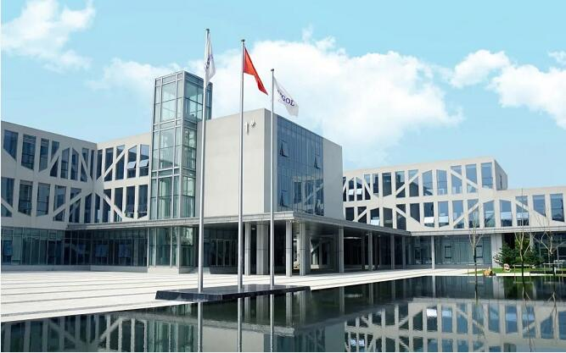
普源精电苏州研发生产基地
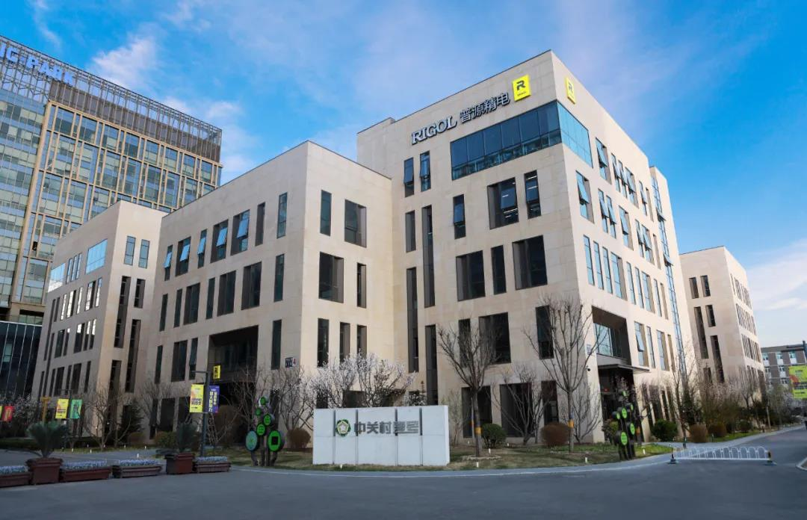
普源精电北京研发中心

